В районе Бирюлево Западное прошло мероприятие «Вахта памяти»
16.05.2024
09 мая в сквере «Школьный» у памятника "Стела погибшим летчикам" прошло традиционное мемориальное мероприятие «Вахта памяти», посвященное 79-й годовщине Победы в Великой Отечественной войне.

У Стелы «Советским лётчикам, погибшим в 1941 году при защите южных подступов к столице нашей Родины городу Москве» собрались представители управы района, аппарата Совета депутатов муниципального округа, муниципальные депутаты, члены районного Совета ветеранов, общественные советники главы управы, местное отделение партии "Единая Россия", кадеты и педагоги ГБОУ «Школа № 667 имени героя Советского Союза К.Я. Самсонова», а также жители района, чтобы почтить память павших героев и поздравить всех собравшихся с Днём Победы.

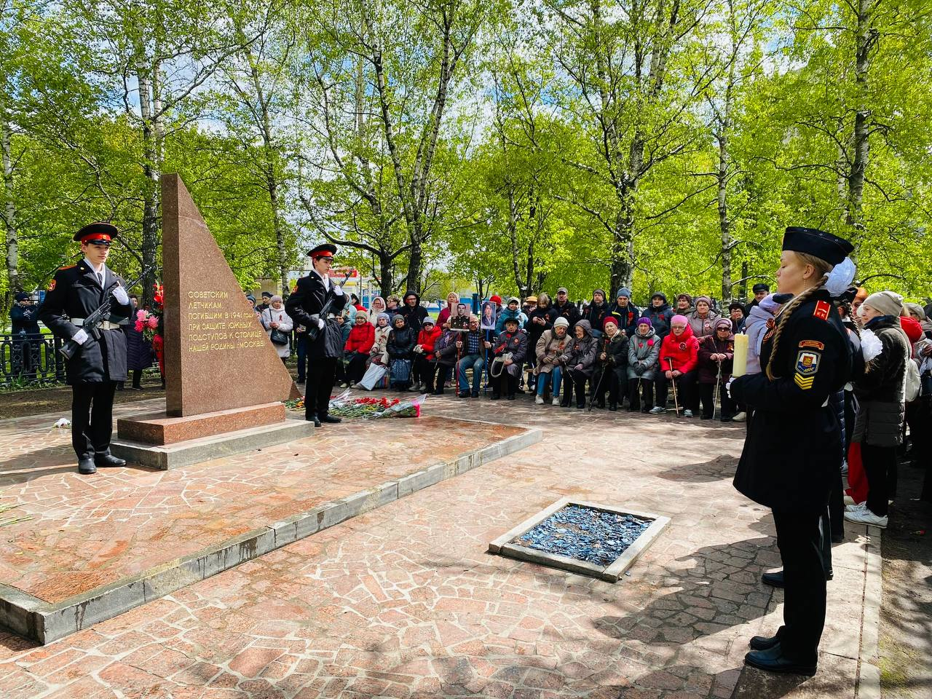

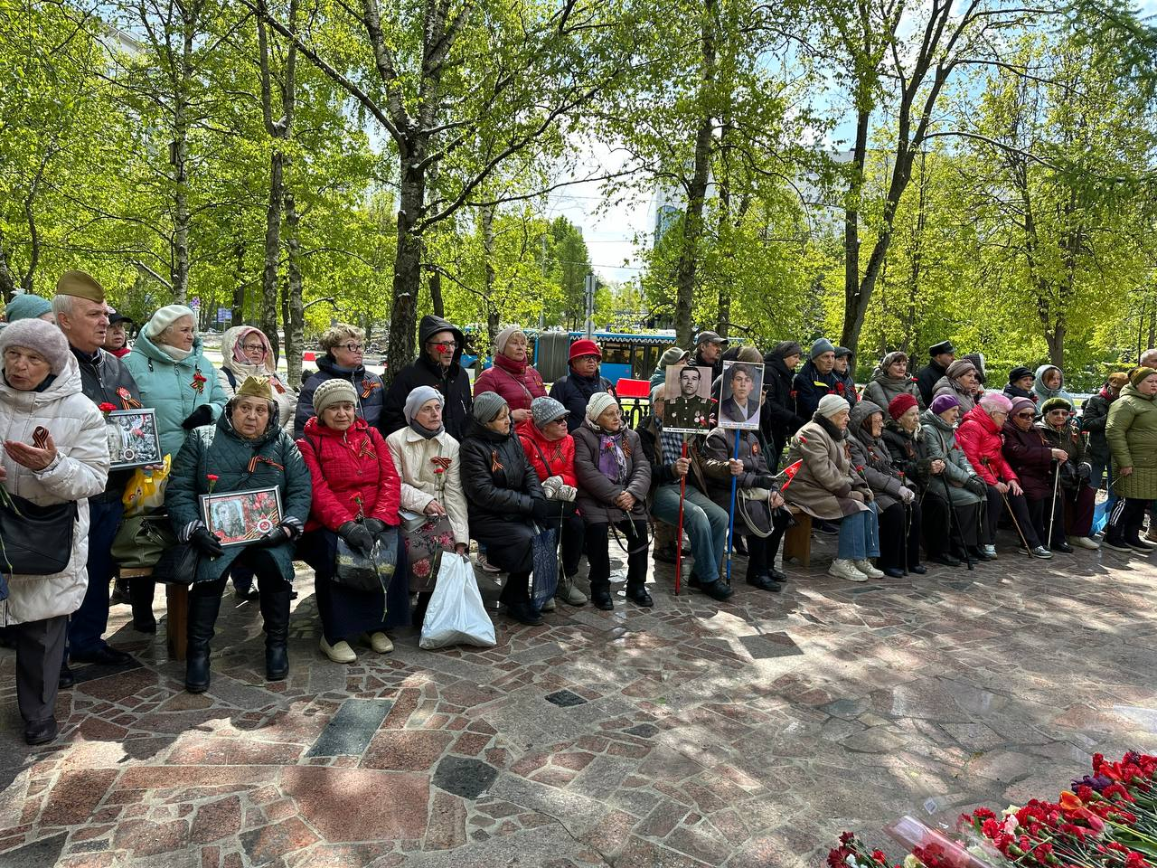

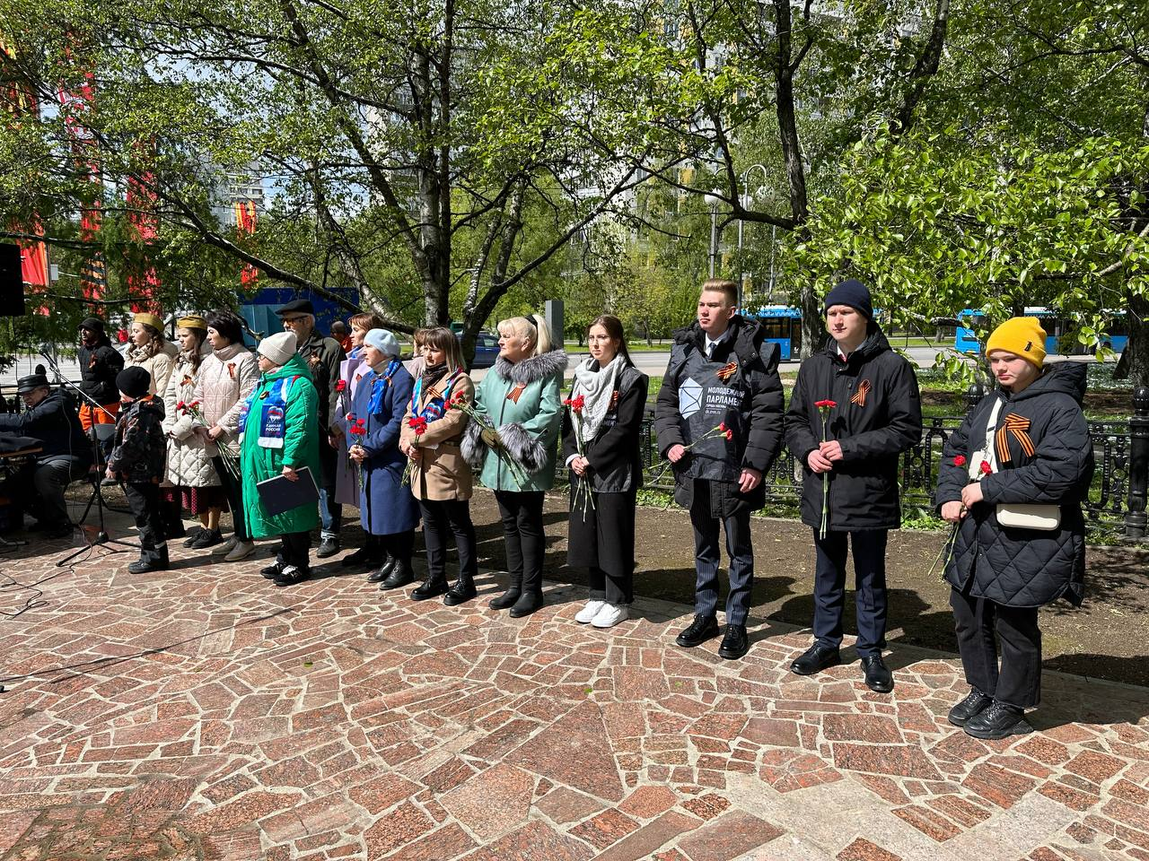

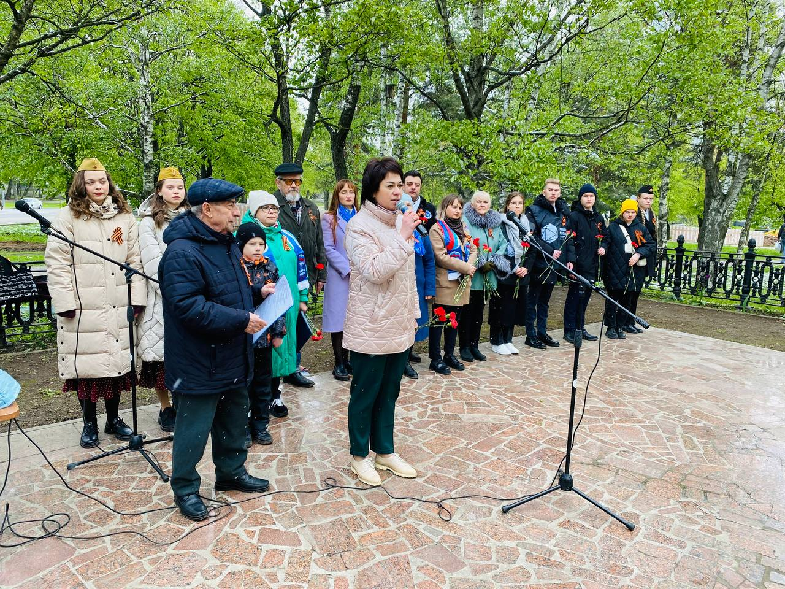

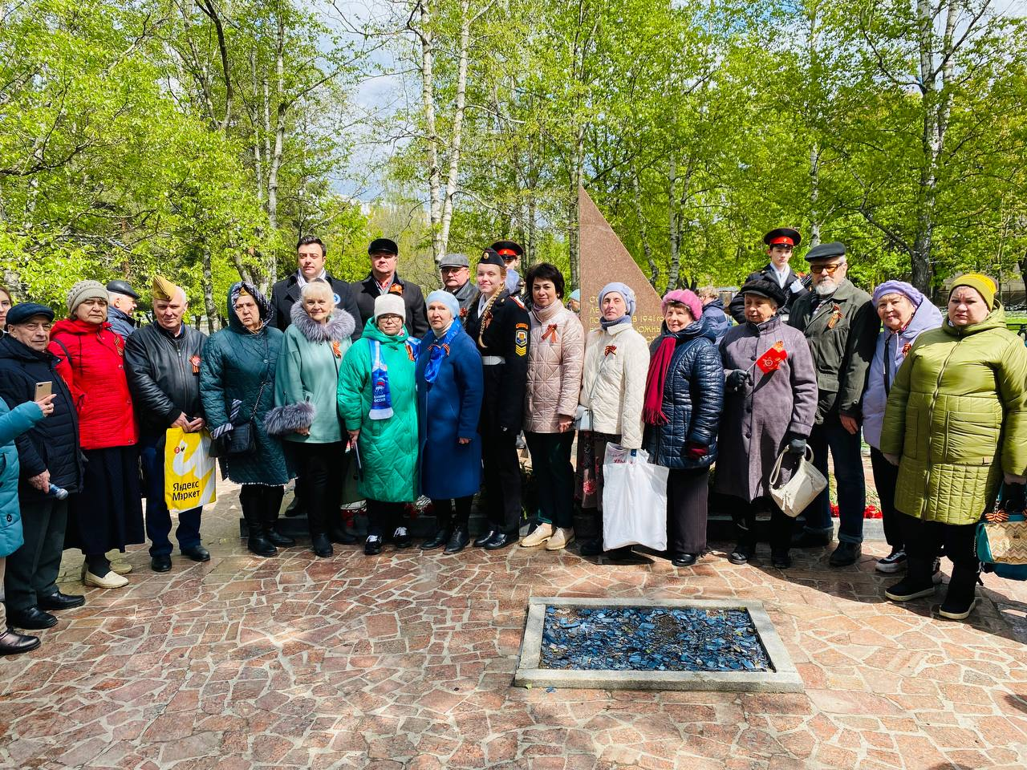

Адрес страницы: http://birulevo-zapadnoe.mos.ru/counter-terrorism/anti-terrorist-activities-of-the-western-biryulyovo-district-of-southern-administrative-district-of-/measures-to-combat-extremism-and-terrorism/detail/12373137.html
Управа района Бирюлево Западное города Москвы

